Thuốc trừ gián và kiến độc hại của Trung Quốc
Gởi lại các bạn xem chơi một bài tôi viết từ 2 năm trước, nay nhận lại nhiều lần qua email. Tôi đã xem lại và thêm vài tài liệu mới (HCD).
Tôi muốn nói tới Miraculous Insecticide Chalk là thuốc trừ gián và kiến rất công hiệu của Trung Quốc nhưng bị cấm bán tại Mỹ. Tuy vậy với Việt Nam ta ở Mỹ có khi không biết, có khi biết mà lờ đi, nên cấm thì cấm mà xài thì cứ xài có chết ai đâu, còn chuyện con cháu sức khoẻ không khá về sau thì mặc kệ chúng. Bên dưới đây là tấm ảnh của chánh phủ Mỹ nói về chuyện cấm dùng Miraculous Insecticide Chalk trên toàn quốc vì chứa chất độc.
Phấn nầy bày bán rất rẽ ở chợ trời và một số tiệm buôn Việt Nam khắp nước Mỹ. Thông báo nầy cho biết phấn trừ gián bị nhập cảng lậu vào Mỹ, trong đó chất trừ côn trùng là deltamethrin bị cấm vì độc cho người. Còn nó độc thế nào thì tôi trích luôn một webpage khác về độc tính của nó cho bà con xem chơi.
Tôi thấy có vài vị trong nhà tích trử cả đống phấn Miraculous Insecticide Chalk vì quá rẽ $1 tới 5 cây mà công hiệu. Mỹ coi vậy mà dỡ ẹt, có ba con kiến mà cả chục thứ thuốc bán trong tiệm Mỹ hợp pháp có cái nào hiệu nghiệm lâu dài đâu, xài thứ nầy vừa dễ vừa gọn vừa hao mòn sức khỏe cả nhà. Kiến chết mà người cũng ngất ngư, một công hoàn thành đôi ba việc.
Có vị trét lung tung khắp nhà nơi nào có kiến có gián là trét. Trét xong để đó cho gió thổi bay khắp nhà kín mít. Thở bụi phấn nầy vào phổi thì eo ơi ông địa. Cháu nội cháu ngoại quí vị bò chơi những nơi có trét phấn thiệt là đáng ngại cho tương lai của chúng quá.
Ô hay bạn HCĐ nầy cũng lạ, cháu tôi tôi không lo thì thôi, mắc mớ chi tới bạn?
Biết mà làm thinh e mang tội, thôi thì nói ra có khi làm mích lòng quí vị nhưng tránh cho con cháu quí vị tai hại lâu dài được chút xíu nào thì cũng vui bụng.
Huỳnh Chiếu Đẳng (10-Aug-09, xem lại 9-Oct-10)
Phần đọc thêm ngay bên dưới
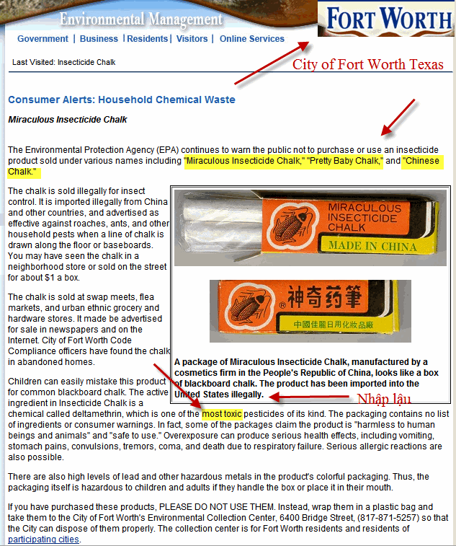
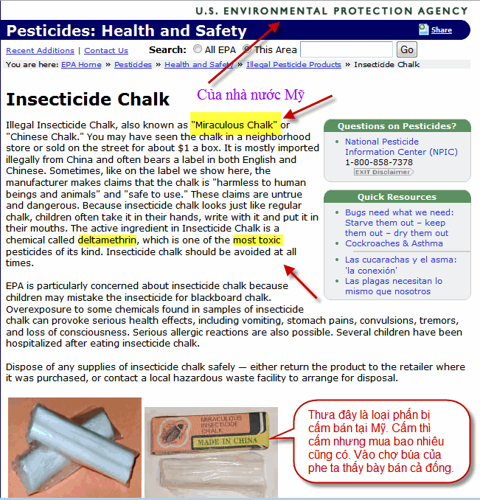Trong đây có hình, nếu các bạn không thấy hình thì nên dọc attachment.
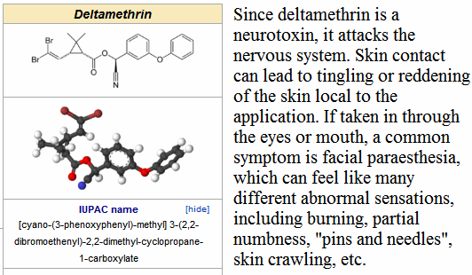
Trong đây có hình, nếu các bạn không thấy hình thì nên dọc attachment.

